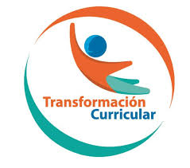
Guía de trabajo autónomo (plantilla)
El trabajo autónomo es la capacidad de realizar tareas por nosotros mismos, sin necesidad de que nuestros/as docentes estén presentes.
Centro Educativo:
Educador/a:
Nivel: Octavo año.
Asignatura: Educación Física.
- Me preparo para hacer la guía
Pautas que debo verificar antes de iniciar mi trabajo.
Materiales o recursos que voy a necesitar | El educador/a sugiere:  - Un paño o alfombra.  - Una botella con agua potable.  - Ropa cómoda.
Condiciones que debe tener el lugar donde voy a trabajar | Recomendaciones importantes para sus estudiantes:  Espacio limpio, ventilado y desinfectado (sala de la casa, corredor o un patio al aire libre, siempre y cuando este dentro de la propiedad,) de aproximadamente 2 metros cuadrados en la medida de lo posible.
Tiempo en que se espera que realice la guía | El tiempo proyectado para completar la guía:  Acorde a la recomendación de la Organización Mundial de la Salud (60 minutos diarios y mínimo 5 días).

- Voy a recordar lo aprendido y/ o aprender.
Indicaciones | - Redacte indicaciones claras de la tarea a realizar siguiendo un paso a paso.
Actividades para retomar o introducir el nuevo conocimiento. | - ¿Cuáles son los consejos de la Organización Mundial de la Salud para hacer actividad física durante la cuarentena?  - ¿Qué beneficiosos brinda jugar como una forma de hacer actividad física?

- Pongo en práctica lo aprendido
Indicaciones | La persona docente….  Nombre de la unidad: “Cuidándome y entrenándome en el colegio”.  Dimensión: formas de vivir en el mundo.  Habilidad y su definición: estilos de vida saludable.  Aprendizajes colectivos e individuales por lograr: Capacidad de diseñar y construir espacios y materiales que puedan servirle al estudiantado para entrenarse y recrearse físicamente.  Indicadores del aprendizaje esperado: Ejecuta rutina de actividades físicas diversas, previamente diseñadas, que sirvan para entrenarse o recrearse físicamente.  Día 1  El estudiantado debe ser consciente de que existen diferentes opciones de hacer actividad física en el hogar. Muchas de ellas pueden ser solas, pero busca que la mayoría sean en familia.  Se invita al estudiante hacer lectura del siguiente enlace:  http://media.specialolympics.org/soi/files/resources/SPANISH/StriveTrain/Train_HomeExercise_Spanish.pdf.  Este presenta una gran variedad de opciones de como moverse en casa.  El estudiantado realiza una sesión tabata, esta es a modo de activación. La misma debe hacerse durante un circuito de 15 minutos (1 minuto ejecuta ejercicio y 1 min descansa descansa), se adjuntan los ejercicios a realizar en dicha sesión:  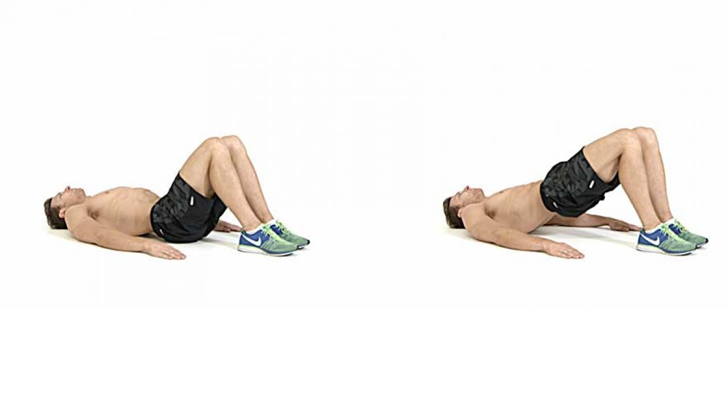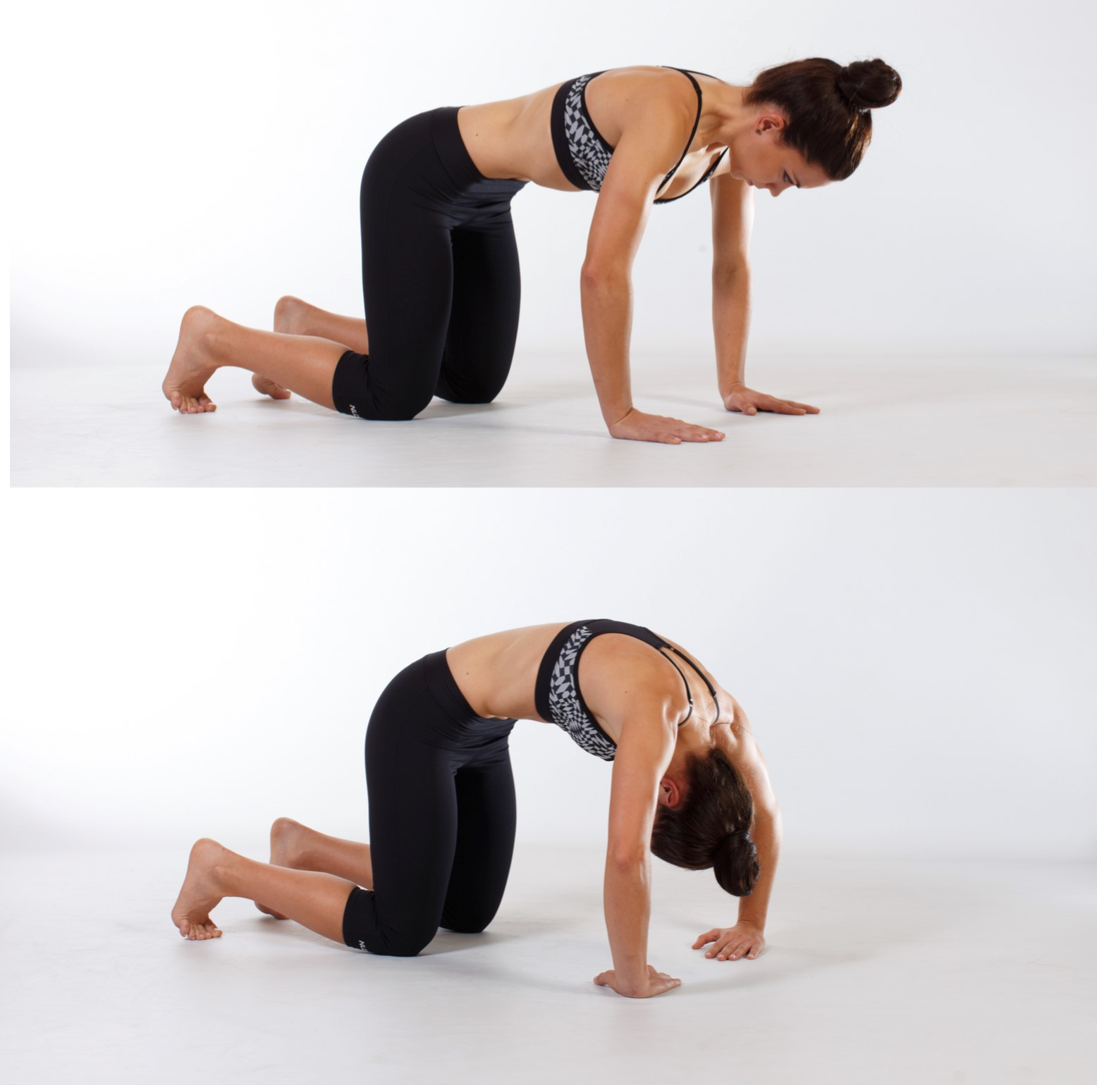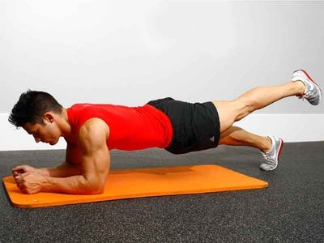  Elevación de cadera El gato Plancha elevando pie (alternado)  Una vez finalizado el calentamiento y de acuerdo con el documento anterior, el estudiantado, debe seleccionar un juego o actividad física del documento que se adapte a las condiciones de espacio, de materiales e incluso de inclusión a miembros de la familia. Este juego o la actividad física seleccionada debe el estudiantado realizarla durante al menos 30 minutos.  NOTA: Se debe finalizar siempre ejecutando la rutina de estiramiento (verla al final).  Día 2  Existen grupos musculares que se trabajan muy poco, esto debido a que durante las rutinas de entrenamiento se centran en otras áreas. Es por eso que se invita al estudiante hacer una sesión GAP (glúteos, abdomen y piernas). Esta sesión tiene una duración de 44 minutos y puede ser dividida en dos partes durante el día.  Sesión GAP: https://www.youtube.com/watch?v=SpEM2qVxgz4  NOTA: Se debe finalizar siempre ejecutando la rutina de estiramiento (verla al final).  Día 3  El estudiantado realiza una sesión tabata, esta es a modo de activación. La misma debe hacerse durante un circuito de 15 minutos (1 minuto ejecuta ejercicio y 1 min descansa descansa), se adjuntan los ejercicios a realizar en dicha sesión:  Elevación de cadera El gato Plancha elevando pie (alternado)  Una vez finalizada la sesión de calentamiento, el estudiantado debe construir una sesión de GAP de al menor 25 a 35 minutos, en esta puede el mismo seleccionar otros ejercicios o armar su rutina usando los mismos ejercicios.  NOTA: Se debe finalizar siempre ejecutando la rutina de estiramiento (verla al final).  Día 4  Muchas veces se justifica el hecho de no tener equipo para entrenar en la casa, es por eso por lo que se invita al estudiante a ver el siguiente video donde se realiza una sesión de brazos y glúteos usando materiales de la casa y de fácil acceso. Sesión de brazos y glúteos: https://www.youtube.com/watch?v=EGVC1zpQ0d4  Día 5  Usando el documento del lunes y las rutinas de los demás días, el estudiantado debe construir una sesión de entrenamiento que tenga las tres partes; calentamiento, parte principal y estiramiento al final.  Esta rutina puede orientarse hacia un grupo muscular en especifico o hacia varios grupos musculares. Eso es un criterio que el estudiantado  puede tomar.  .  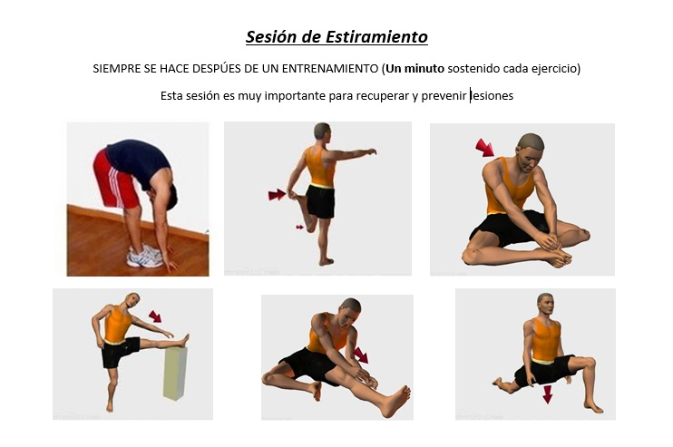
Indicaciones o preguntas o matrices para auto regularse y evaluarse | - Promueva la autorregulación en las actividades, a través de escribir pautas que se realizan durante el proceso, por ejemplo:  - Leer las indicaciones y las tareas solicitadas.  - Subrayar las palabras que no conoce y buscar su significado.  - Sugerir “devolverse” a alguna indicación en caso de no haber comprendido qué hacer.  - Reviso si realicé todo lo solicitado o me faltó hacer alguna actividad  - Genere reflexión sobre lo realizado a través de plantear preguntas como:  - ¿Qué sabía antes de los niveles recomendados de actividad física para la salud de 5 a 17 años y qué sé ahora?  - ¿Qué beneficiosos brinda la actividad física en los jóvenes  - ¿Qué puedo mejorar para ser más activa?  - ¿Cómo le puedo explicar a otra persona lo que aprendí?  ¿Cómo evidencio la evaluación formativa?  Con el objetivo de registrar la participación y el avance, cada estudiante elaborará un portafolio de evidencias donde consten aprendizajes adquiridos de las asignaturas que la persona estudiante considere registrar, así como su vivencia y sentimientos en torno a su familia, sus docentes, compañeros y compañeras, cambios y experiencias más significativas, en el marco del trabajo autónomo como estrategia durante la pandemia COVID -19.  La persona docente estimulará el uso de la creatividad para la elaboración de dicho portafolio, utilizando los materiales y recursos que tenga la persona estudiante a su disposición. El portafolio puede ser en físico o en digital y puede incluir dibujos, cartas, recortes, memes, canciones, redacciones, entre otros.  La persona estudiante registrará, al menos una vez a la semana, lo siguiente:  1. Un aprendizaje o habilidad adquirida en la o las asignaturas que él o ella elija, a partir de lo realizado en las Guías de trabajo autónomo.  2. Llenar las matrices de auto regulación, evaluación y niveles de logro.  3. Un sentimiento o aprendizaje respecto de lo que vive el país, su familia o la persona estudiante misma, en el marco de la pandemia COVID – 19.  La persona docente debe incluir como parte de la evaluación formativa los niveles de logro presentes en su plantilla de planeamiento para verificar lo repasado o aprendido. Elabora una pequeña rubrica de cada aprendizaje esperado para que el estudiante reflexione si en su trabajo autónomo logró un nivel inicial, intermedio o avanzado. Y como puede mejorar.  Sección III. Instrumentos de evaluación  Indicador (pautas para el desarrollo de la habilidad) Indicadores del aprendizaje esperado Niveles de desempeño  Inicial Intermedio Avanzado  Apropiación Ejecuta rutina de actividades físicas diversas, previamente diseñadas, que sirvan para entrenarse o recrearse físicamente. Indica aspectos básicos de una rutina para entrenarse o recrearse físicamente. Relata aspectos que beneficien a la salud integral al practicar rutina de actividades físicas. Practica rutinas de actividades físicas previamente diseñadas que contribuyan a la salud integral y sostenibilidad.  La persona estudiante que desee, puede compartir el contenido del portafolio de evidencias con sus compañeros, compañeras y docentes, mientras se mantenga el período de educación a distancia.  Este portafolio será retomado, una vez que inicien las clases presenciales, para que las personas estudiantes puedan compartir con sus compañeros, compañeras y docentes lo más significativo de esta experiencia.  Para conocer más de esta estrategia visite el siguiente enlace:  https://cajadeherramientas.mep.go.cr/faro_referencias/4_ref_apoyos_eval/funciones/tecnicas/portafolio.pdf

Ejemplo de matriz de autorregulación y evaluación que puede incluir en la guía de trabajo autónomo: (la matriz de niveles de logro las debe elaborar cada docente según el aprendizaje esperado)

Con el trabajo autónomo voy a aprender a aprender
Reviso las acciones realizadas durante la construcción del trabajo.

Marco una X encima de cada símbolo al responder las siguientes preguntas
¿Leí las indicaciones con detenimiento?
¿Subrayé las palabras que no conocía?

¿Busqué en el diccionario o consulté con un familiar el significado de las palabras que no conocía?
¿Me devolví a leer las indicaciones cuando no comprendí qué hacer?

Con el trabajo autónomo voy a aprender a aprender
Valoro lo realizado al terminar por completo el trabajo.

Marca una X encima de cada símbolo al responder las siguientes preguntas
¿Leí mi trabajo para saber si es comprensible lo escrito o realizado?
¿Revisé mi trabajo para asegurarme si todo lo solicitado fue realizado?

¿Me siento satisfecho con el trabajo que realicé?
Explico ¿Cuál fue la parte favorito del trabajo?

¿Qué puedo mejorar, la próxima vez que realice la guía de trabajo autónomo?

